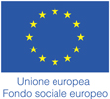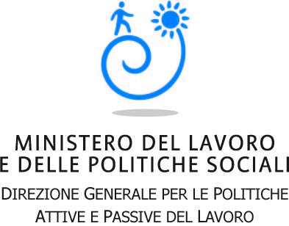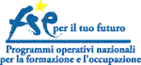

WORKSHOP
Verso un nuovo modello di governance istituzionale della transnazionalità nella nuova programmazione europea 2014-2020
Il Progetto “Metodo”
Festival di Montepulciano “Luci sul Lavoro”
Montepulciano, Sala Gracciano, Fortezza

4 luglio 2013 - ore 14.00 – 17.00

Italia Lavoro sta organizzando con il Comune di Montepulciano e la collaborazione dell’Istituto Europeo di Documentazione e Studi Sociali, la seconda edizione di “Luci sul Lavoro”, manifestazione dedicata al mondo del lavoro, che si terrà all’interno della Fortezza di Montepulciano, dal 4 al 6 luglio 2013.

Anche quest’anno parteciperanno gli Enti della Casa del Welfare (Ministero del Lavoro, Italia Lavoro, Isfol, INPS, Inail e Covip) con desk informativi e servizi interattivi per i cittadini. Le iniziative saranno suddivise in tre giornate dedicate, rispettivamente, a “Fare impresa in Italia” (4 luglio), “Giovani e nuovi lavori” e “Immigrazione” (5 luglio), “Conciliazione lavoro e famiglia e welfare aziendale” (6 luglio). Nel corso delle tre giornate si terranno anche seminari, workshop, laboratori, rivolti agli operatori del mercato del lavoro, ai cittadini e alle aziende, sui temi quali botteghe di mestiere, apprendistato, mestieri manuali di qualità, transizione scuola lavoro, welfare aziendale e molti altri.

In particolare, il 4 luglio, dalle ore 14 alle 17 il workshop dal titolo "Verso un nuovo modello di governance istituzionale della transnazionalità nella nuova programmazione europea 2014-2020. Il Progetto Metodo", in collaborazione con il Ministero del Lavoro e delle Politiche Sociali, la Regione Marche, Formez e Isfol. Nell'ambito del workshop, tra gli altri interventi, Joanna Busalacchi (Isfol, Progetto cooperazione transnazionale) presenterà una relazione dal titolo "Le reti di apprendimento europee per una cooperazione transnazionale più efficace nel FSE. Risultati e prospettive" che darà conto dello stato dell'arte della cooperazione transnazionale in questo momento di passaggio tra due periodi di programmazione.

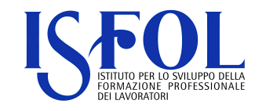

Il Progetto Metodo, che è frutto di una intesa tra MLPS e la Regione Marche, si configura come una azione sperimentale per la definizione e l'implementazione di un nuovo modello di governance della cooperazione transnazionale delle regioni italiane. Il workshop offrirà pertanto ai referenti delle Organizzazioni e delle Regioni che hanno aderito al Progetto Metodo un importante momento di confronto sul tema dell'attuazione della cooperazione transnazionale, alla luce dei risultati ottenuti nella programmazione comunitaria in corso e in vista dei nuovi orientamenti della Commissione europea. Sarà inoltre l'occasione per individuare con i partner le modalità e i termini di attuazione del progetto. A tal fine, la partecipazione è riservata su invito ai referenti delle Regioni e delle Agenzie che hanno aderito al Progetto.

